бланк 2016.emf

Детский и молодежный отдых в Польше!

**Детский лагерь «ЯР» - Изучение английского языка & Отдых на море & Экскурсии\***

Дом отдыха «Яр» находится в одном из кварталов Владиславово, регион Хлапово, в 15 минутах пешком до центра. Известный курорт на польском побережье Балтийского моря с хорошим песчаным пляжем с высокими клифовыми берегами, чистой водой, расположен вблизи Сопота, Гданьска. Пляж выстелен белым песком без камня. Расположен в 350 м от моря, 3-4-5 местные номера с балконами и удобствами в номере. В летнем лагере имеется крытый бассейн, площадка для костра, зал для дискотеки, футбольная, баскетбольная и волейбольная площадки.

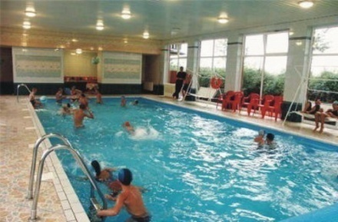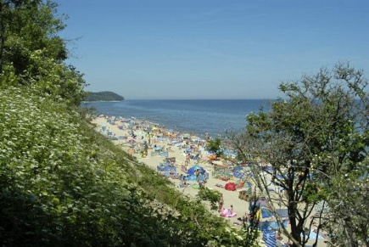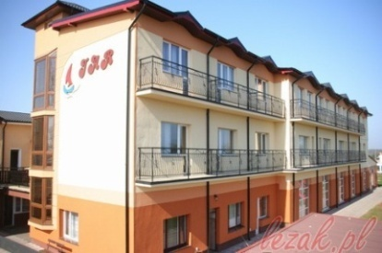

1. **Экскурсии, включенные в стоимость путевки:**  
   1.    Автобусная экскурсия по Хельскому полуострову с посещением центра тюленей.
2. **Экскурсии за доп.плату:**  
   1. автобусная экскурсия на русском языке в Гданьск: с посещением, старого города;  
   2. отдых в Аквапарке в Сопоте;  
   3. морской рейс;  
   4. экскурсия во Владыславово, аллея звёзд и Музей иллюзий;  
   5. автобусная экскурсия на Страусиную ферму с презентацией блюд из страуса и угощением.

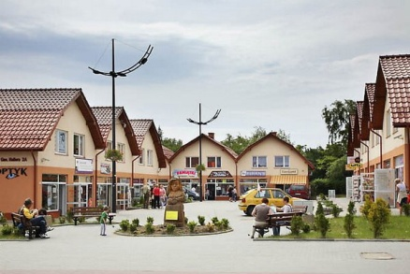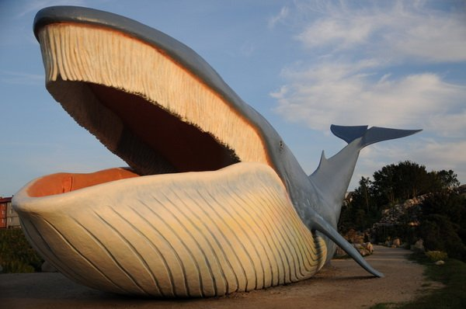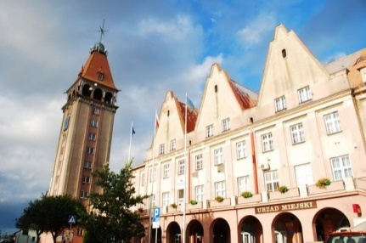

**В стоимость включено:**

* проезд из Минскa на автобусе,
* 10 ночлегов,
* 3-х разовое питание: завтрак и ужин – шведский стол, обед – сервированный,
* сухой паёк на обратную дорогу,
* вечерняя встреча у костра с печением колбасок,
* досмотр спасателя на морском пляже,
* обучение английскому языку,
* опека педагогов,
* польский русскоговорящий организатор отдыха (круглые сутки с детьми),
* сувенирная продукция (награды),
* анимационно-спортивная развлекательная программа.

**В стоимость не включено:**

* медицинская страховка,
* туристическая услуга: 50 бел.руб,
* экскурсионная программа с входными билетами,
* виза (по решению консульства) + сервисный сбор визового центра.

**Примерный режим дня:**

07:30 — 09:00-Подъем, утренние процедуры, уборка комнат  
09:00 — 09:30-Завтрак  
10:00 — 11:30-Занятия по английскому или польскому языку  
11:30 — 13:30-Мастерклассы, экскурсии, отдых на пляже, спортивная и развлекательная программы, бассейн*  
14:00 — 14:30-Обед  
14:30 — 15:30-Тихий час  
15:30 — 18:00-Мастерклассы, экскурсии, отдых на пляже, спортивная и развлекательная программы, бассейн*  
18:00 — 19:00-Свободное время  
19:00 — 19:30-Ужин  
20:00 - Дискотека с развлекательной программой

**В летнем лагере имеется:**

* крытый бассейн,
* WI-Fi,
* зал для дискотеки,
* площадка для костра,
* футбольная, баскетбольная и волейбольная площадки.

Стоимость тура

| **Дата** | **Количество дней** | **Цена** |
| --- | --- | --- |
| 05.07.17 | 11 дней | 365 € |
| 15.07.17 | 11 дней | 365 € |
| 25.07.17 | 11 дней | 365 € |